LDF-12계열 3036 1/2
☆B버튼을 누를 때마다 이하의 순서로 디지털 부분이 전환된다.
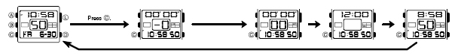
시간 모드 타이머 모드 스톱워치 모드 알람 모드 듀얼타임 모드

☆시간 날짜 맞추기
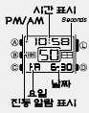
1. 시간 모드 → A 버튼→초 부분 디지트 발광
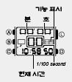
2. C 버튼 →디지트 자리 이동(아래 그림)
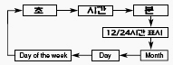
3.D/A 버튼 →원하는 시간 및 날짜 세팅
4.B 버튼 →작업 종료

☆타이머 모드
•사용 범위:1초~24시간
■타이머 시간 세팅
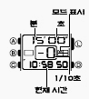
1. 타이머 모드 →B 버튼 →
디지트 발생
2.C 버튼 →수정을 원하는 곳으로 디지트 자리 이동
3. D/A 버튼 → 세팅
4. B 버튼 →세팅 완료
■타이머 사용
•타이머 모드 →D 버튼 →작동
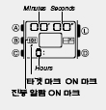
•D 버튼 →스톱
•D 버튼 →일시 정지 다시 A 버튼 →작동
■자동 계측 및 진동 알람 ON/OFF
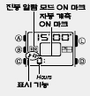
1.타이머 모드 → B 버튼 →
디지트 발광
2. B버튼 →자동 계측 ON/OFF 모드
3. D/A 버튼 →자동 계측 ON/OFF 선택
4 C버튼 →타 기능 전환
5. D/A 버튼 →기능 선택
6. C 버튼 →진동 알람 ON/OFF 모드
7. D/A 버튼 →진동 알람ON/OFF 선택
8.B 버튼 →세팅 완료

☆스톱워치 사용법
1/00초 단위로 23시간59분
59초99 (24시간 계)까지 계측 가능.이 범위를 지나가면 0부터
계속해서 계측한다.

■계측방법
스톱워치모드에서 D버튼을 누를 때마다 계측 개시/종료한다.
*계측 중A버튼을 누르면 표시는 멈춰도 내부 에서는 계속해서 계측할split계측이 된다.
●일반 계측 *STOP한 후 다시 D버튼을 누르면 표시 되어 있는 타임에 계속해서 계측한다.
D → D → D → D → A
START STOP RESET STOP CLEAR
●split타임 계측 (중간 경과시간 계측)
D → A → A → D → A
START SPLIT 해제 STOP CLEAR
●1,2등 동시계측
D → A → D → A → A
Start 1등goal 2등goal 2등 타임 CLEAR
■타겟 시간 설정
1. 스톱워치 제로 모드 →B 버튼 →타켓 타임 디지트 발광
2. C 버튼 →디지트 자리 이동
3. D/A 버튼 →시간 세팅
•D/B 버튼 동시 → 0:00’00”으로 재 세팅
4. B 버튼 →타겟 타임 ON/OFF 모드 이동
5. D/B 버튼 → ON/OFF 선택
6. 진동 알람도 같은 방식으로 선택
7, B 버튼 →스톱워치 모드로 되돌아가기.

☆알람 사용법
■알람에 대해서
●일반 알람
설정한 시간이 되면 약20초 동안 소리가 난다.
●시보
매 정각마다 소리가 난다.
■알람 시간 세트
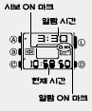
1. 알람 모드 →B 버튼 →디지트 발광
2. C 버튼 →디지트 자리 이동
3. D/A 버튼→원하는 알람 시간 세팅
4. B 버튼 →세팅 완료

■알람 ON/OFF 및 시보 ON/OFF
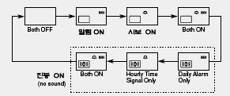
1. 알람 모드 →A 버튼 →원하는 알람 선택

☆Dual Time 기능
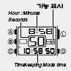
1. 듀얼 타임 모드 →B버튼
→디지트 발광
2. C 버튼→디지트 자리 이동
3. D/A 버튼→원하는 시간 세팅
4. B버튼→작업 완료 및 듀얼타임 모드로 되돌아가기.

2/2

